

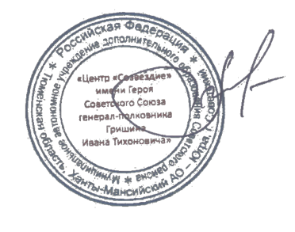

Ханты-Мансийский автономный округ – Югра

Муниципальное автономное учреждение дополнительного образования Советского района

«Центр «Созвездие»

имени Героя Советского Союза генерал-полковника Гришина Ивана Тихоновича»

**СЕРТИФИКАТ**

**УЧАСТНИКА**

конкурса поделок из вторичного сырья

**«ПАРАД СНЕГОВИКОВ»**

в номинации **«Самый оригинальный снеговик»**

ВРУЧАЕТСЯ

**Лялину Виктору**

воспитаннику МАДОУ «Детский сад «Чебурашка» п. Алябьевский

руководитель: Заятникова Евгения Валерьевна

Директор МАУ ДО СР «Центр «Созвездие»

им. Героя Советского Союза Гришина И. Т.» О. Н. Васянин

г. Советский, 2024 г.



